 | ACADÉMIE TECHNOLOGIQUE  Technologie — Classe de 4ème  Salle 207 TEC 3 | SYNTHÈSE DE SÉQUENCE  Séquence 04 · S23 → S25 · EBEP | 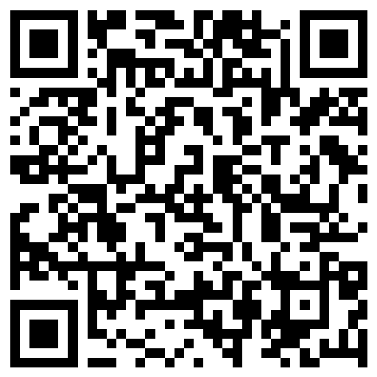

CYBER ET ÉCRANS : HAMEÇONNAGE, TRACES, RGPD

➤ Complète chaque phrase avec un mot de la liste ci-dessous.
MOTS À PLACER — chacun sert une seule fois
Donnée personnelle · Hameçonnage · Identifiant et session · RGPD · Trace numérique

L’.................................. est un faux message qui imite une vraie entreprise pour me faire donner mon mot de passe ou ma carte bancaire.
J’ouvre ma session avec mon .................................. : il dit qui je suis, et le mot de passe le prouve.
Une .................................. est une information qui permet de me reconnaître : nom, âge, photo, adresse, mais aussi la liste des sites que je visite.
Une .................................. est ce que mon activité laisse derrière elle sans que je l’aie écrit : sites visités, heures de connexion, position.
Le .................................. est la loi européenne de 2018 sur les données personnelles.

